Naam:

Datum:

Wereldoriëntatie GEWERVELDE DIEREN  DIEREN

1. Zoek de onderstaande woorden in het rooster.

ZOOGDIER – REPTIEL – VOGEL – VIS – AMFIBIE –

KAT – KAMELEON – MEREL – PALING - KIKKER

K | A | M | O | L | E | L | I | B | E | L | O | G
B | A | Z | I | K | E | U | N | V | E | S | F | P
A | Z | M | Z | R | E | R | T | I | U | I | O | G
P | O | Q | E | S | D | F | T | T | G | H | J | N
K | O | M | L | L | M | P | W | X | C | V | V | I
N | G | B | V | C | E | W | A | Q | S | O | F | L
S | D | V | E | R | N | O | E | N | W | G | E | A
N | I | D | Y | P | R | U | N | T | S | E | N | P
M | E | I | S | E | S | N | M | I | N | L | I | B
A | R | E | K | K | I | K | A | R | D | A | G | A
M | E | N | A | M | V | F | I | B | I | A | N | O
L | I | T | S | R | E | A | M | F | I | B | I | E



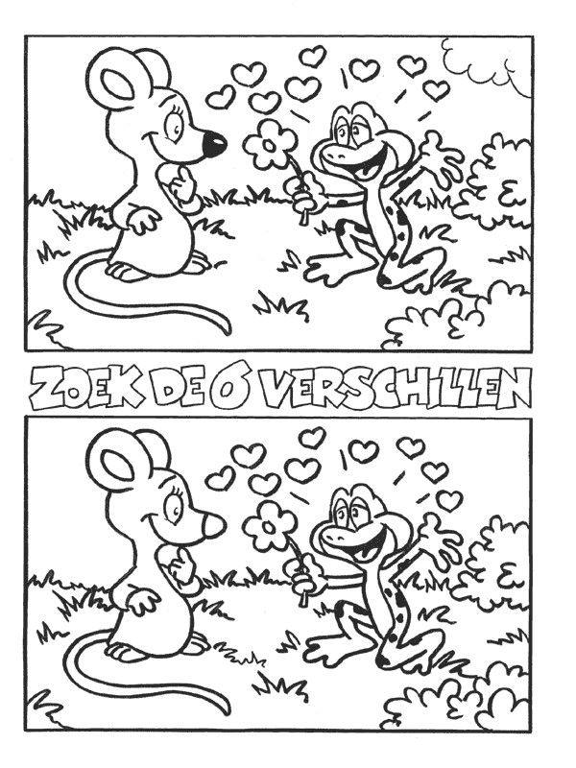
2. Zoek de 6 verschillen en duid ze aan.

3. Los op.

De ezel zegt i … …

De verleden tijd van eten is hij … … …

Een huisdier dat kan spinnen … … …

Een meubel waar je kleren in kan stoppen … … … …

